Prawdy i mity o łańcuchach w napędzie rozrządu.

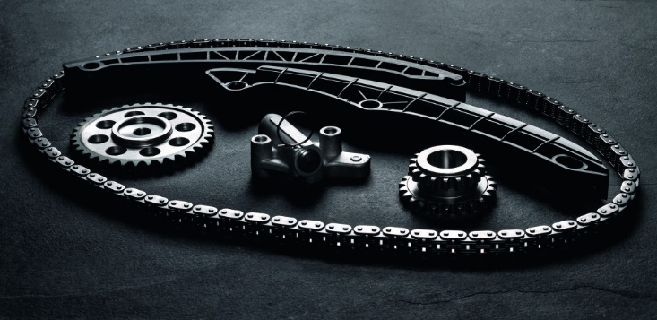
Gdyby ten materiał powstawał 30 lat temu to byłby niezwykle krótki. Napisałbym: „łańcuch jest jednym z elementów układu napędu rozrządu. Nie podlega wymianie w trakcie eksploatacji.” Kto pamięta silniki OM 615.913, OM 615.940 czy OM 601.912 ten kojarzy je z bezawaryjnym układem rozrządu. Taki mit związany z łańcuchowym napędem rozrządu na długie lata zadomowił się w głowach wielu kierowców i mechaników. W kolejnych latach zmiany w poszczególnych układach silników dotknęły również układu rozrządu i praktycznie (poza kilkoma silnikami) wszyscy producenci oparli sterowanie na pasku zębatym. Trudno jednoznacznie określić dlaczego tak się stało – niektórzy argumentowali to wagą, inni np. obrotami silnika (rzekomo szybszym „wkręcaniem się” pod czerwone pole) czy charakterystyką pracy silnika – elastyczny pasek, będący w zawsze napiętym stanie pozwala na dynamiczne obciążanie podczas gwałtownego przyspieszania. Z drugiej strony mamy jednak moment obrotowy, który zdaje się nie robić żadnego wrażenia na odpornym na obciążenia łańcuchu.
Łańcuchowy zestaw rozrządu HEPU
Kilka lat temu łańcuch (a raczej już łańcuszek) powrócił do łask za sprawą silników montowanych w Grupie VAG. Wraz z nim powróciły legendy, mity i… kłopoty, czyli kosztowne awarie. W tym tekście skupimy się na zasadniczej roli łańcucha, czyli napędzie wałków rozrządu, zostawiając z boku łańcuszki napędu osprzętu czy wałka wyrównoważającego (choć i one sprawiają kłopoty - kto rozpiął, ten wie jakie).

MIT 1. Łańcuch wygrywa z paskiem.
Kierowcy od zawsze się spierają: Corrado czy Calibra, Camaro czy Mustang, benzyna czy diesel oraz pasek czy łańcuch. Przez długie lata miłośnicy pasków dominowali, ale silnik 3.0 TDI, 1.2/1.4 TSI czy oplowski Z13DTH skutecznie przypomniały wszystkim, że łańcuchowy napęd rozrządu nie zawsze jest najlepszą opcją. W silnikach samochodów azjatyckich łańcuchy zawsze miały mocną i stabilną pozycję, ale w konstrukcjach europejskich różnie z tym bywało. Niestety w tym momencie wielu zaczęło powtarzać kolejny mit, czyli…
MIT 2. Łańcuch jest bezawaryjny.
Ze znanych tylko sobie powodów właściciele (i niestety często też mechanicy) nie zakładali wymiany zestawu rozrządu w silnikach europejskich marek samochodów. To spowodowało, że szybko pojawiły się tłumy właścicieli pojazdów, narzekających na wyjątkową awaryjność tych silników. Gdy mechanicy zaczęli wyceniać wymianę rozrządu według pojemności skokowej mnożonej przez współczynnik geograficzny (zamożność mieszkańców) silnik 3.0 TDI został znienawidzony przez taksówkarzy, a 1.2/1.4 TSI został uznany za najgorszy silnik koncernu VAG, wyprzedzający nawet znaną ze złej sławy rodzinę silników 1.8. Do tego grona dołączył też benzynowy, doładowany 1.6 montowany w BMW/Mini oraz Peugeocie – jego początki były naprawdę trudne. Przyczyn tych problemów należy się jednak upatrywać w tym, że dość często właściciele nie interesowali się zalecanym przebiegiem do wymiany zestawu rozrządu odkładając ten moment do czasu aż „zacznie dzwonić”. Nie bez znaczenia był tu fakt, że większość tych silników rzadko miała więcej niż 120 tys. km przebiegu, czyli zdecydowanie za mało, aby pomyśleć o wymianie rozrządu. Z drugiej strony w silnikach VR6 wielu chciało wymieniać łańcuch przy każdej nadarzającej się okazji.
Bezawaryjny łańcuch kojarzony jest często z Mercedesem W123, który to całe 55 koni mechanicznych osiągał przy 4200 obr/min. Może wydawać się nisko, ale dla porównania W213 z dwóch litrów pojemności generuje 194 konie przy 3800 obr/min. Jak to się ma do kolejnego mitu?
MIT 3. Łańcuch jest idealnym rozwiązaniem do silników wysokoobrotowych.
Silniki wysokoobrotowe kojarzą się głównie z samochodami produkcji japońskiej. Wściekły Type-R FN2 napędzany jednostką K20Z4 kręci seryjnie do 7800 obr/min. Po drugiej stronie oceanu mamy niezniszczalne silniki SBC koncernu GM trafiające pod maski rodzinnych SUVów, farmerskich pick-upów oraz napędzające Camaro/Firebirda oraz Corvette. Silnik z nieprawdopodobnym potencjałem, pozwalający na osiąganie mocy grubo powyżej 700 KM, który seryjnie pracował na granicy 5200-5500 obr/min, ale uwolniony z kagańca nie protestuje przeciw kręceniu powyżej 7200 obr/min. Dla napędu rozrządu nie ma znaczenia maksymalna prędkość obrotowa ani to, czy silnik jest atmosferyczny czy doładowany. W każdej kombinacji rozrząd może być napędzany paskiem zębatym lub łańcuchem (plus oczywiście kombinacją dodatkowego paska lub łańcuszka napędu osprzętu).
MIT 4. Łańcuch nie podlega wymianie.
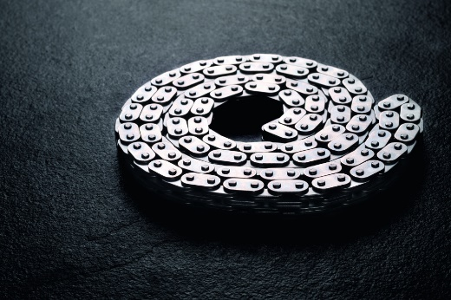
Podlega i czasami jest to wyraźnie określone przez producenta pojazdu, co warto sprawdzić w książce samochodu. Inną kwestią jest kontrola stanu zużycia kół, ślizgów i łańcucha – zaleca się sprawdzać stan układu co dwie wymiany oleju. Przede wszystkim, należy reagować na głośną pracę łańcucha na ciepłym silniku, gdyż są to pierwsze (i czasami ostatnie) objawy rozciągniętego ponadnormatywnie lub zbyt słabo napiętego łańcucha. W tym momencie należy pamiętać o jeszcze jednym fakcie odróżniającym napęd paskowy od łańcuchowego - wpływ oleju! Stosowanie innego niż zalecany przed producenta oleju może skończyć się niewłaściwą pracą napinacza hydraulicznego i doprowadzić do nieprawidłowej pracy łańcucha.
Łańcuch rozrządu
Jaka jest przyszłość łańcucha w napędzie rozrządu?
Nic nie jest pewne – kolejne generacje silników mogą mieć zmieniany układ napędu. Przykładem jest popularny silnik 2.0 TDI, który w poprzedniej generacji miał układ rozrządu oparty na pasku, natomiast w najnowszym wydaniu o komercyjnej nazwie 2.0 TDI EVO (wewnętrznie silnik określany Gen.3B) rozrząd napędzany jest łańcuchem. Jest to odwrotne działanie niż w przypadku silników 1.4 TSI gdzie łańcuch w serii EA111 został zastąpiony paskiem w serii EA211.
Producenci części samochodowych szybko zareagowali na powrót łańcuchów. Obecnie najlepsi mogą pochwalić się szeroką ofertą zapewniającą pokrycie praktycznie całego parku samochodowego. Pochodząca z Niemiec firma HEPU, doskonale znana z produkcji pomp cieczy oraz oferująca najszerszy na rynku asortyment „paskowych” zestawów rozrządu z pompą, także poszerzyła swoją ofertę o zestawy łańcuchów rozrządu. Dlaczego warto postawić na kompletne zestawy? Ponieważ podobnie jak w przypadku pasków zębatych, należy wymieniać komplet współpracujących elementów, a nie tylko sam łańcuch. W zależności od zaleceń producenta silnika zestawy są rozbudowane o koła pośrednie, nastawniki faz rozrządu czy poszerzony zestaw uszczelnień. Bez względu na to czy paskowy czy łańcuchowy, układ rozrządu jest kluczowym elementem dla poprawnej pracy silnika. Układ rozrządu nie toleruje prowizorek, wymiany „po kawałku” czy przeciągania interwałów. Działa zero-jedynkowo, a przy silnikach kolizyjnych jego awaria niesie za sobą koszty liczone w tysiącach złotych.
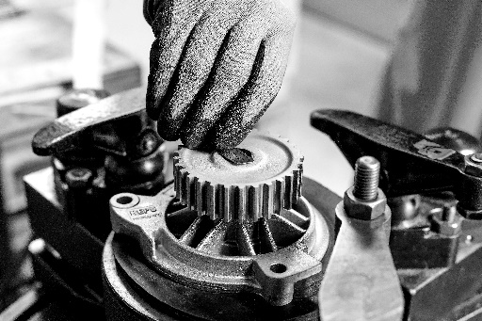
Wymagania stawiane przed producentami pojazdów i silników, przekładają się na coraz większą zawiłość w budowie współczesnych samochodów, a to wpływa bezpośrednio na pracę mechaników. Nieustanne szkolenia i niespotykane wcześniej problemy, to chleb powszedni, z którym mierzycie się naprawiając nowsze modele aut. Od ponad 50 lat HEPU wspiera potrzeby mechaników i rynku, na którym pracują. Cieszymy się, że wszędzie gdzie się pojawimy, spotykamy się z ogromną życzliwością i komplementami z Waszej strony. Zapraszamy do kontaktu i zachęcamy do uczestnictwa w organizowanych przez nas szkoleniach. To dzięki Wam i dla Was poszerzamy naszą ofertę i utrzymujemy niezmiennie wysoką jakość wszystkich produktów oferowanych pod marką HEPU.
HEPU – jakość i precyzja w każdym szczególe
www.hepu.de

